《宫崎骏动画里的童年》网站需求分析

|  |  |  |
| --- | --- | --- |
| 信息安全22级 | 2022132006 | **杨佳伲** |

**目录**

1 项目意义...............................................................................................................................1

2 项目需求分析.......................................................................................................................1

2.1用户分析........................................................................................................................1

2.2项目功能模块描述........................................................................................................2

2.1.1 首页.......................................................................................................................2

2.1.2 about宫崎骏........................................................................................................2

**1 项目意义**

**2 项目需求分析**

①、纪念动画里的美好童年

②、提供一个有关宫崎骏的动漫网站；

**2.1 用户分析**

本网站面向所有对动漫感兴趣的独立开发者、小团队，是一个综合公众平台。

**2.2 项目功能模块描述**

目前功能模块有3个，它们都会首页里的导航栏作为菜单列出。每个模块有不同的功能，下面一一来进行介绍。

**2.1.1 首页**

如图 1 所示，是首页大致包含的内容。

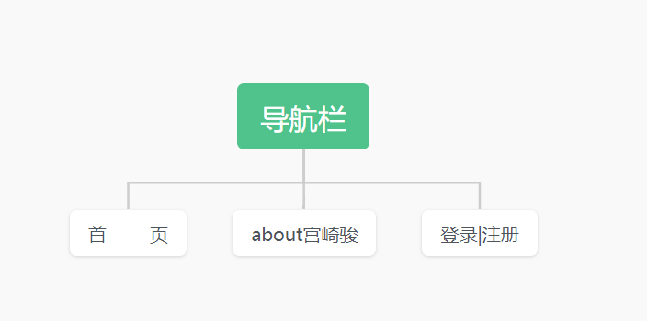

图 1 网站首页需求

首页要求设计简洁，色彩温和，能够有效的突出主题，需要 1 个页面。如图 2 所示，是首页草图设计，大致三个部分组成，标题、导航栏、图片展示区、文字展示区。

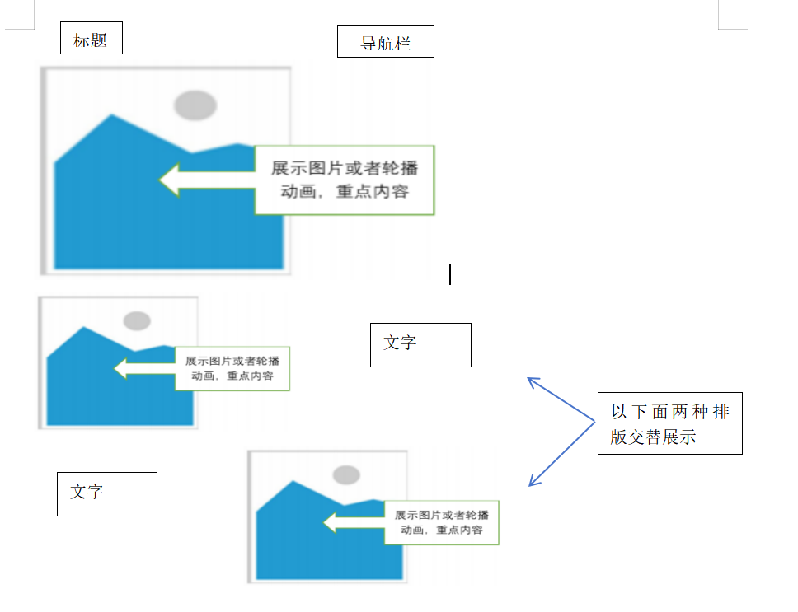

图 2 “首页”草图

导航栏，为网站提供导航功能的菜单。在导航菜单还会有用户登录注册链接。如图3所示

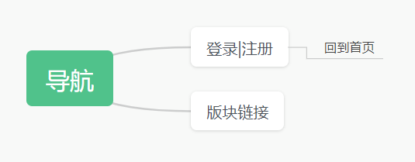

用户注册登录：注册时填写账号、密码、邮箱，通过邮箱内验证邮件完成注册，同时邮箱 也是找回密码的关键字段

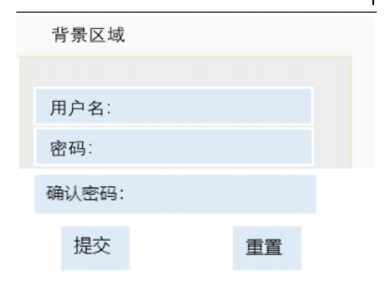

图 4 “注册/登录”页面草图

如图 4 所示，是登录页面草图。用户登录需要输入账号和正确的密码，即可成功登录成功后返回到首页。

2.1.2 about宫崎骏

对作者进行详细介绍，并展示相关作品，草图如下图所示

